Primerno za 1. in 2. st. obdobje
IGRAJMO SE
1) POTEK IGRE:
NAJMALJŠI V SKUPINI PRIČNE Z IGRO. IZBERE SI SLIČICO (ČRKO) IN NATO IZPOLNI (GIBALNO) NALOGO, KI JE OB NJEJ. IGRO NADALJUJE NASLEDNJI IGRALEC. IZBERE SI SLIČICO (ČRKO), KI JE ŠE NI NIHČE PRED NJIM. IGRA SE KONČA, KO SE IZVEDEJO VSE OPISANE NALOGE.
OPOMBA: NALOGE SE LAHKO IZVAJAJO PO VRSTNEM REDU, ALI POLJUBNO.
SLIKA | ČRKA | GIBALNA NALOGA
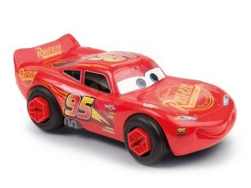 | A | - 3 x POSKOČI
 | B | - 1x TECI OKROG MIZE
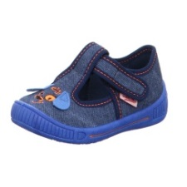 | C | - 5 x POSKOČI PO DESNI NOGI
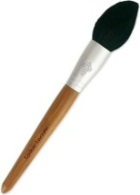 | Č | - 10 x SONOŽNO ( z obema nogama) POSKOČI NA MESTU
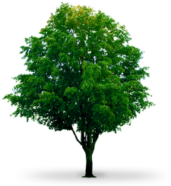 | D | - 10 POČEPOV
1 | E | - 10 SEKUND KROŽI Z ROKAMA NAZAJ
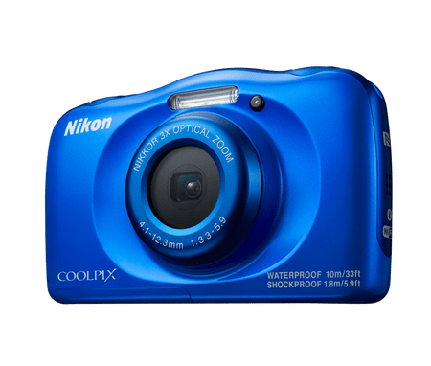 | F | - OBRNI SE NA MESTU
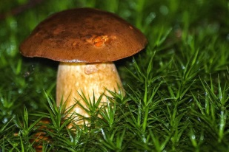 | G | - SONOŽNO POSKOČI NA MESTU
 | H | - 5 x POSKOČI PO LEVI NOGI
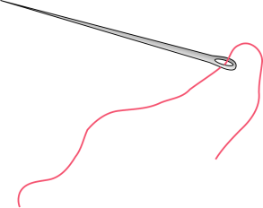 | I | - ZLEZI POD MIZO
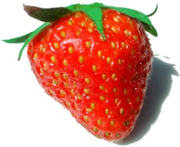 | J | - ZAPOJ PESEM PO IZBORU
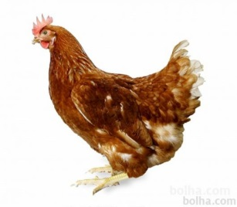 | K | - 5 BOČNIH POSKOKOV
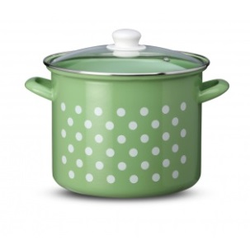 | L | - 5 ZAJČJIH POSKOKOV
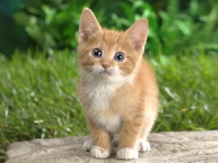 | M | - HODI KOT RAČKA (10 sekund)
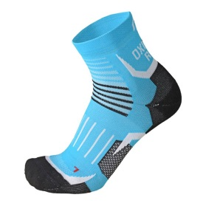 | N | - HITRI TEK NA MESTU (20 sekund)
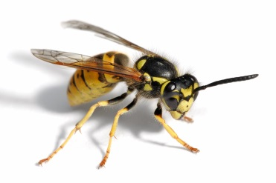 | O | - VSAKEMU SOIGRALCU DAJ POLJUBČEK
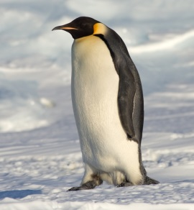 | P | - HOJA PO VSEH ŠTIRIH NAPREJ (15 sekund)
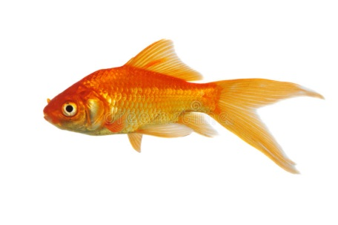 | R | - Z DESNO ROKO SE PRIMI ZA LEVO UHO
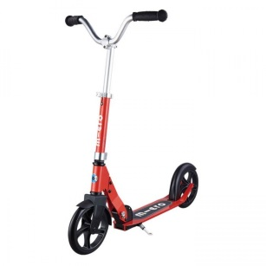 | S | - 1 x GOR IN DOL PO STOPNICAH
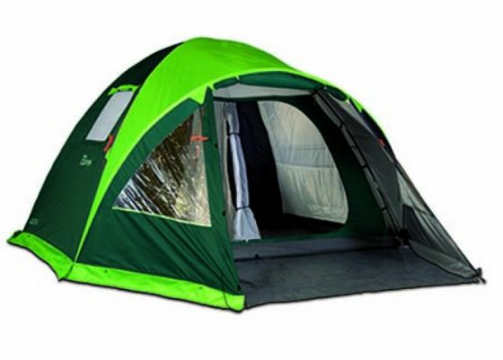 | Š | - STRIŽENJE ŠKARJIC Z NOGAMI, LEŽE NA HRBTU (10 sekund)
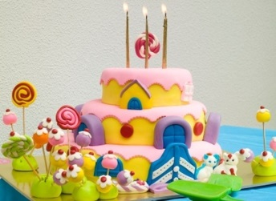 | T | - ZAVRISKAJ
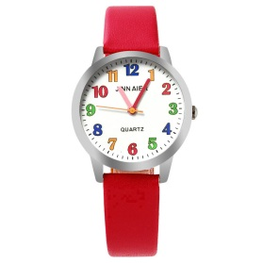 | U | - OPONAŠAJ ŽIVAL PO IZBIRI (ostali ugibajo)
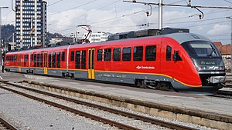 | V | - POSTANI KIP (10 sekund)
 | Z | - HOJA PO VSEH ŠTIRIH NAZAJ (15 sekund)
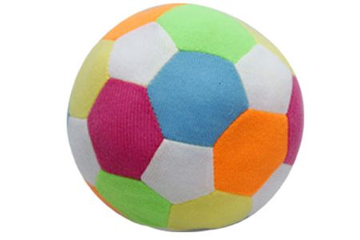 | Ž | - ULEZI SE IN MALO POČIVAJ

2) NADGRADNJA IGRE: IZDELAVA IGRALNE IGRE
NA VELIK TRŠI LIST NARIŠITE »KAČO« IN JO RAZDELITE NA VEČ POLJ. » KAČA« NAJ IMA TUDI START IN CILJ. V VSAKO POLJE NARIŠTE ALI NAPIŠITE GIBALNO NALOGO (LAHKO TUDI PUSTITE KAKŠNO PRAZNO POLJE). NALOGE SI LAHKO IZMISLITE TUDI SAMI, KOT TUDI ŠTEVILO LE-TEH. ZA IGRO POTREBUJETE ŠE FIGURICE (npr. igračke iz kinder jajčk, zamaški od plastenk,…) IN IGRALNO KOCKO.
POTEK IGRE:
IGRO SE LAHKO IGRA VEČ IGRALCEV. PRVI VRŽE IGRALNO KOCKO IN SE POMAKNE ZA TOLIKO POLJ, KOLIKOR PIK JE DOBIL NA KOCKI. POMEMBNO: IGRALEC MORA STORITI, KAR MU NAREKUJE NALOGA NA DOSEŽENEM POLJU. ČE NALOGE NE OPRAVI, SE MORA VRNITI 3 POLJA NAZAJ. ZMAGA TISTI IGRALEC, KI PRVI PRIDE NA CILJ.
PRIMER IZDELANE IGRE:
